# Teori – Twilio

For at forstå hvordan Twilio servicen fungere er der i dette afsnit dykket længere ned i Twilios API.

Som mange andre API tjenester benytter Twilio http-kommandoer til dataudveksling.

På Twilios hjemmeside kan man logge på sin konto og udforske SMS mulighederne for Twilios API. Udforske mulighederne og anvendelse.

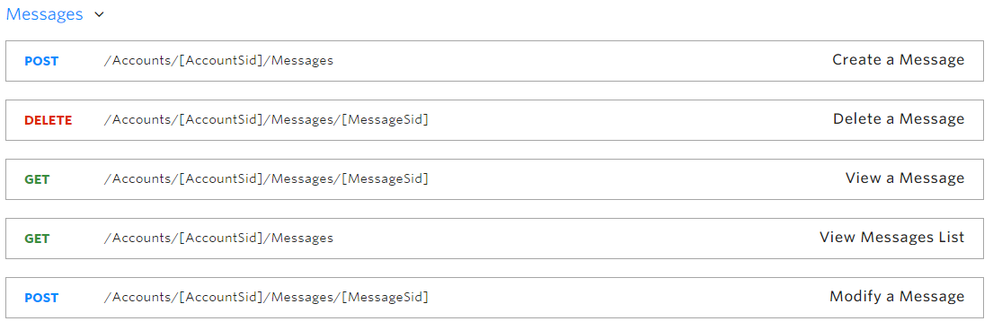

Figur - Et screenshot af Twilios hjemmeside der viser nogle af de muligheder "API Messages" tilfyder

For det her projekt er det kun relevant at udforske POST kommandoen, som handler om at lave en besked.

For at tilgå Twilios API benyttes som sagt http, med denne URL:

[https://api.twilio.com/2010-04-01/Accounts/<ACCOUNT_SID>/Messages](https://api.twilio.com/2010-04-01/Accounts/%3cACCOUNT_SID%3e/Messages)

Som fortæller hvilken account der skal kaldes, og at det ønskes at tilgå servicen messages, altså der skal håndteres beskeder.

Der skal selvfølgelig nogle parametre med, som fortæller lidt mere om det her API kald.

* Format
* To
* From
* Body
* Authorasation Token

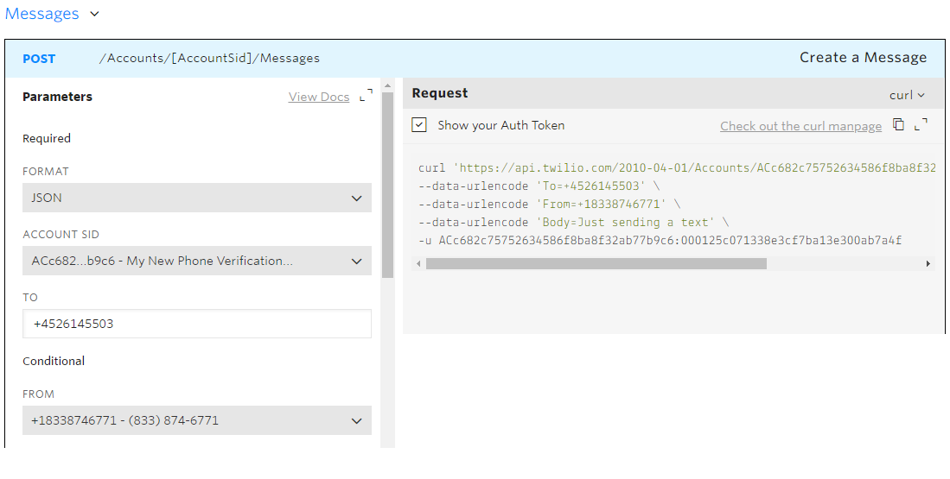

Figur - Udvidet forståelse for "Create a Message" og kode generering

*Format* informerer om hvilket format dette kald skal læses i. Det ovenstående eksempel benytter JSON.

*To* informerer hvem denne besked skal sendes til.

*From* informerer hvilket nummer denne besked skal sendes fra, det skal være et nummer som er registreret til twilio-brugeren.

*Body* er selve den besked, som modtageren skal have.

*Authorasation Token* er en form for password der sikre at ikke alle kan bruge ens service.

På denne udforskningsside kan man nemt indtaste disse parametre og få autogeneret en kode der kan sende en sms. Man kan trigger API’en via kommandolinjen med curl kommandoen, eller med andre programmeringssprog, som f.eks. Python, PHP og C#. Hvilket betyder at man kunne trigger Twilio API’en (sende en SMS) hvis man havde brugt en mikrocontroller med internet i stedet for.